Pielikums
Ministru kabineta
2023.gada …........
noteikumiem Nr.

Valsts meža dienesta amatpersonu atšķirības zīmes paraugs, dizains un izvietojums.

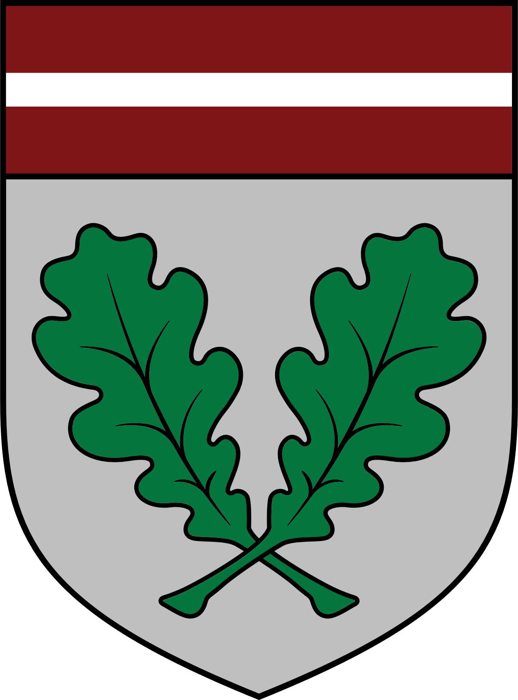

1.attēls
Atšķirības zīmi veido trīs pamatelementi- vairogs, ozollapas un Latvijas karogs.

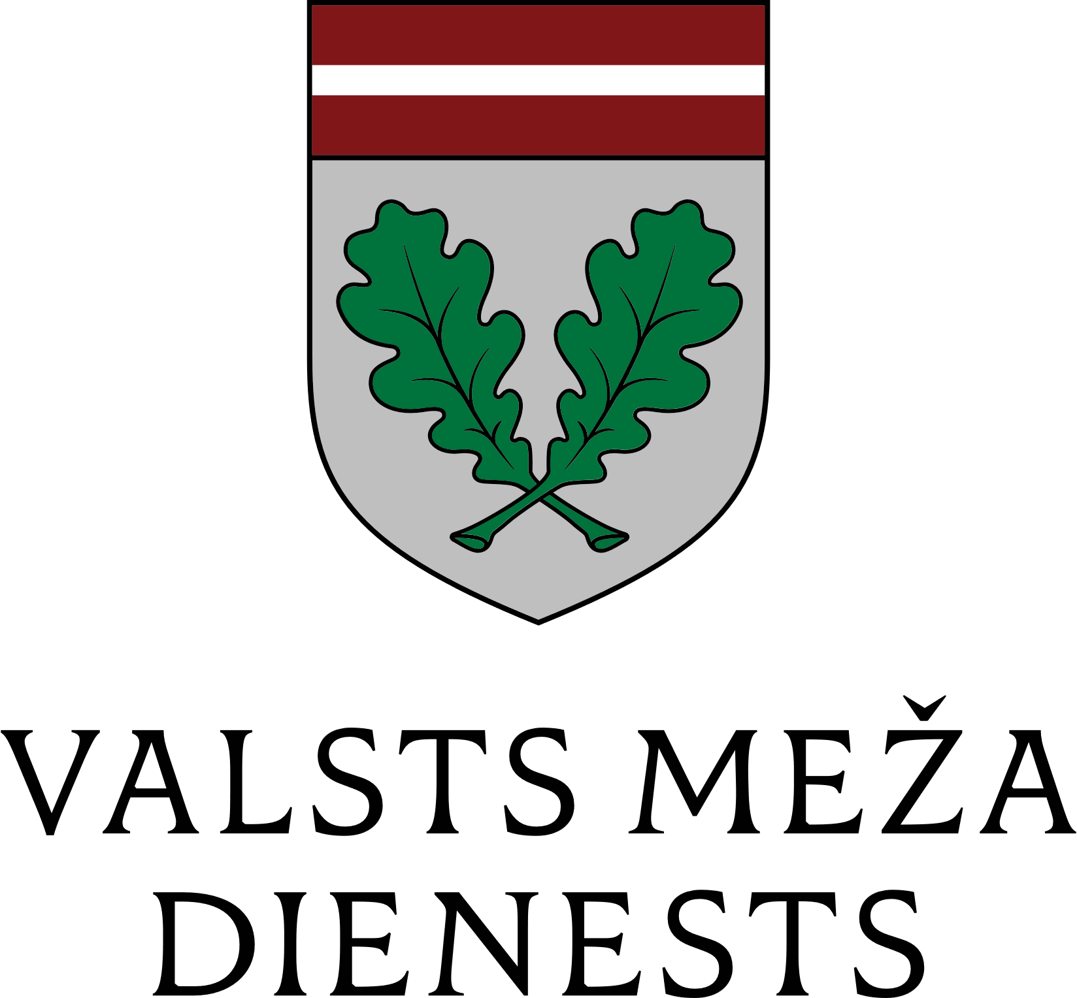
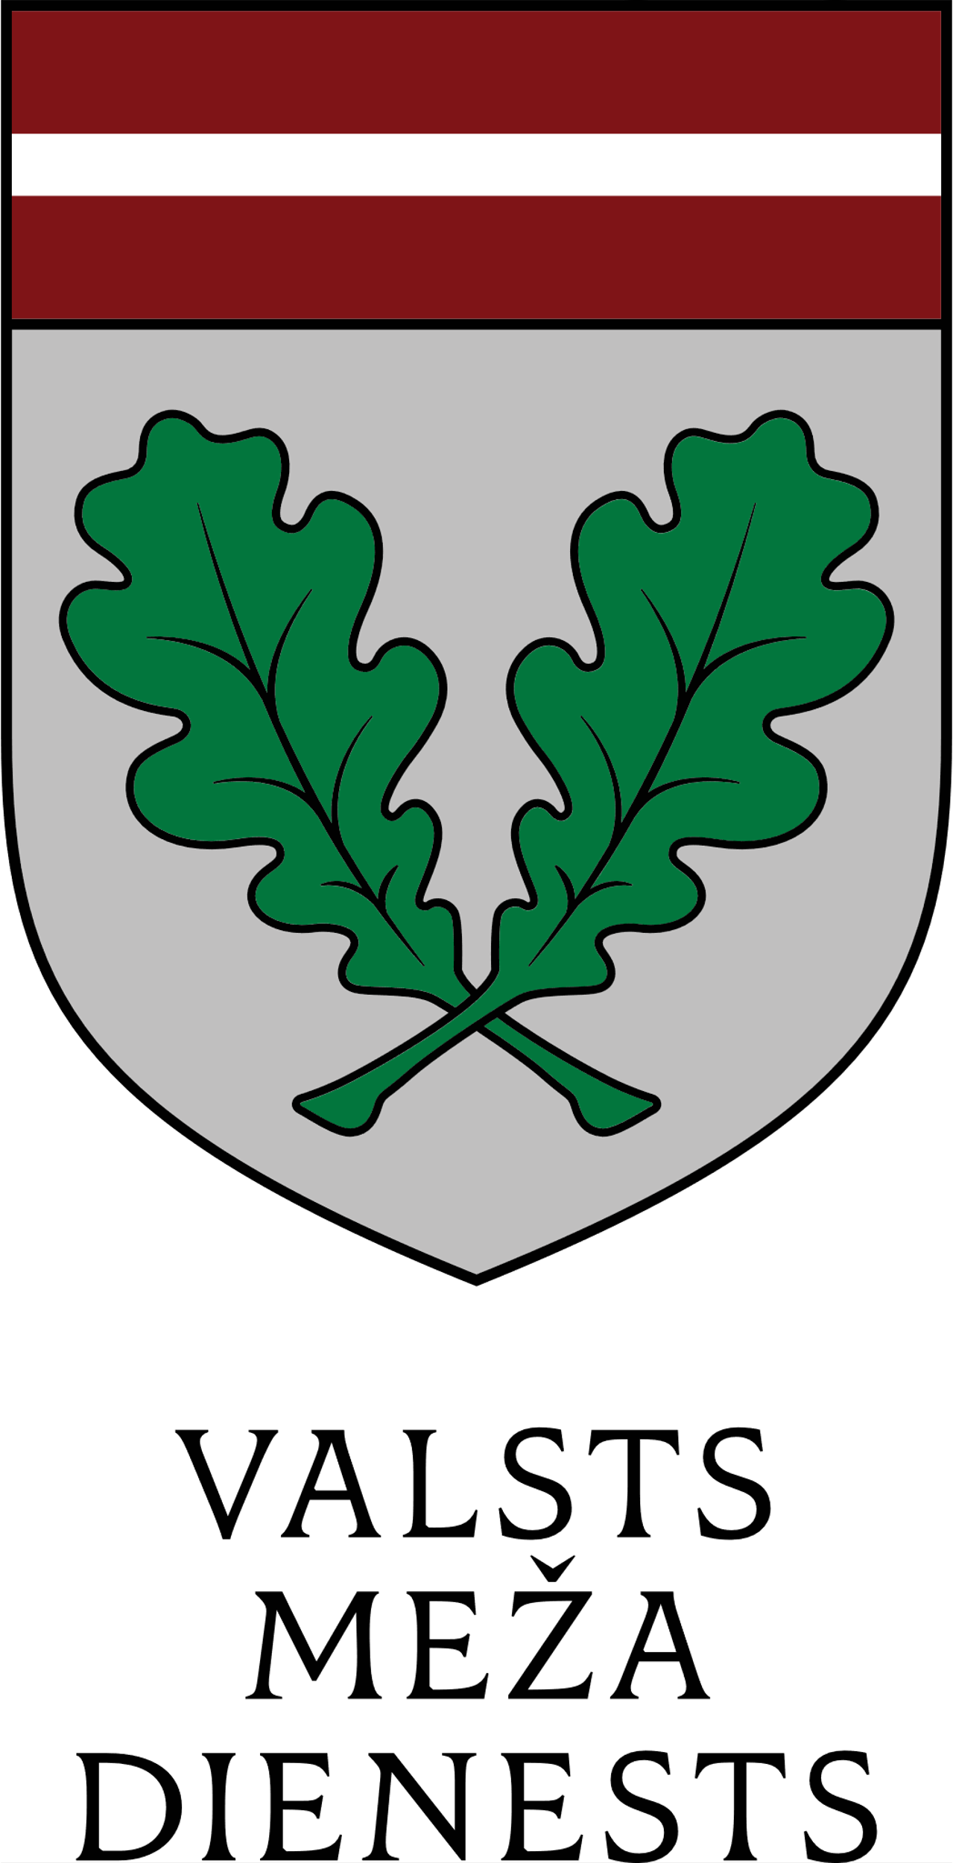

2.attēls 3.attēls
Uz darba tērpa krūšu daļas labajā pusē Uz darba tērpa kreisās piedurknes 7 cm no
atšķirības zīmes (no valkātāja skatu punkta) plecu vīles, atšķirības zīmes un teksta
atšķirības zīmes un teksta augstums ir 70 mm. augstums ir 130 mm.

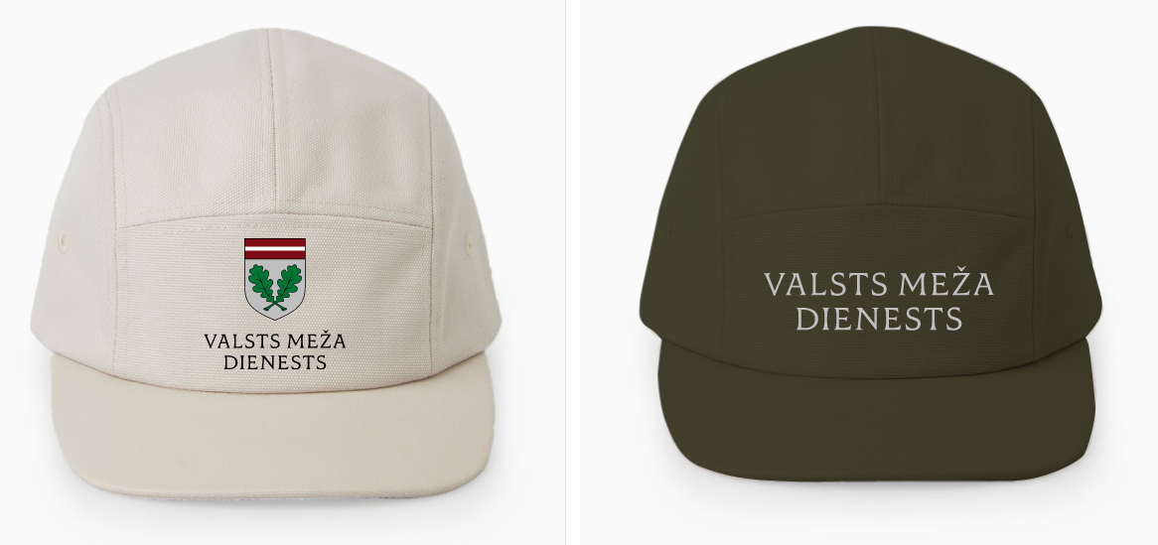
4.attēls
Atšķirības zīmes un uzraksta “Valsts meža dienests” izvietojums uz cepures¹.
Atšķirības zīmes augstums ir 60 mm, uzraksta “Valsts meža dienests” augstums ir 35 mm. Atšķirības zīmes un uzraksta “Valsts meža dienests” novietojums atrodas cepures priekšpusē.

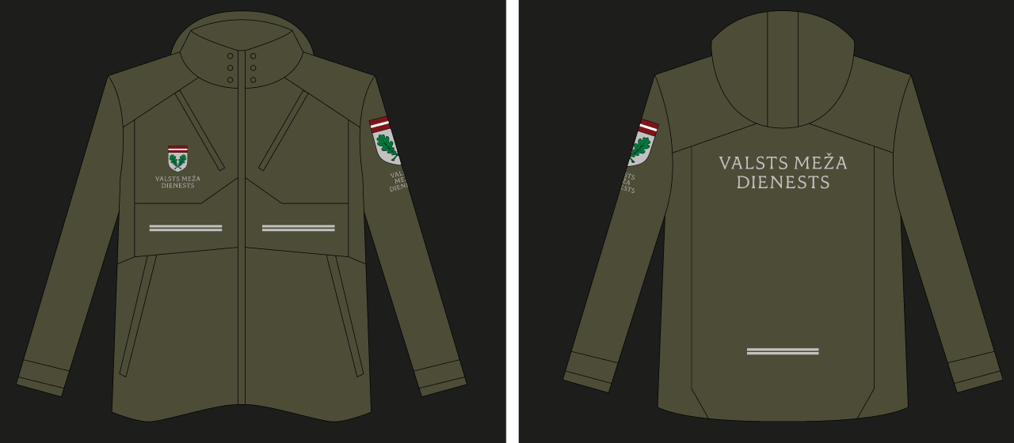
5.attēls 6.attēls
Atšķirības zīmes un uzraksta “Valsts meža dienests” Uzraksta “Valsts meža dienests” izvietojums
izvietojums uz darba tērpa (priekšpuse) uz darba tērpa (mugurpuse)

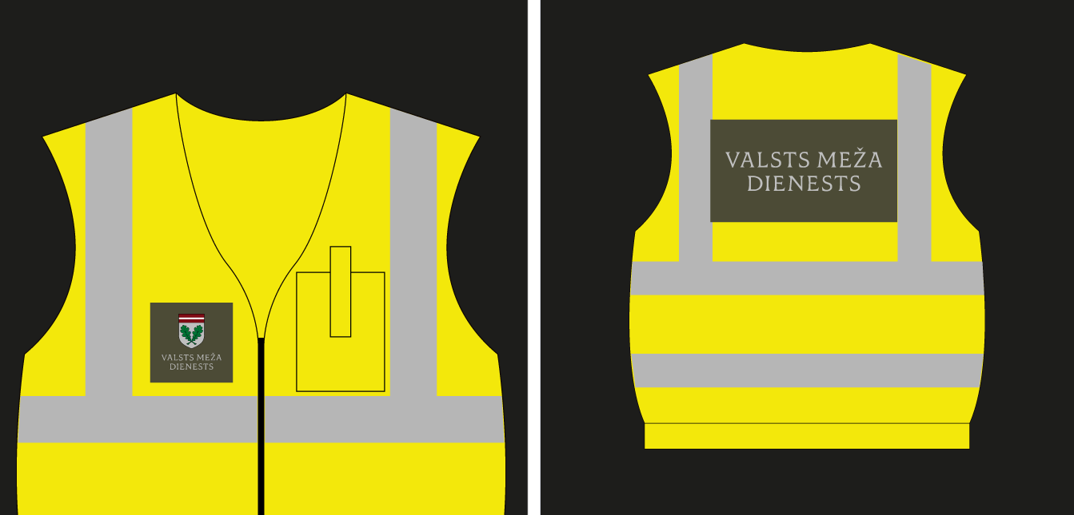

7.attēls 8.attēls
Atšķirības zīmes un uzraksta “Valsts meža dienests” Uzraksta “Valsts meža dienests”
izvietojums uz atstarojošās vestes (priekšpuse) izvietojums uz atstarojošās vestes (aizmugure)

 | Sudraba pelēkais | Sūnu zaļais | Karoga sarkanais | Ozollapu zaļais | Debesu baltais | Darvas melnais
PANTONE | Pantone 420 | Pantone 448 C | Pantone 1815 C | Pantone 356C | - | Pantone 419
HEX | #C4C4C4 | #4C4B36 | #7FOD0D | #007535 | #F9F7F7 | #1D1D1B
RGB | 196/196/196 | 76/75/54 | 127/13/13 | 0/117/53 | 249/247/247 | 29/29/27
CMYK | 25/20/20/0 | 60/50/75/45 | 30/100/100/35 | 90/30/100/20 | 0/0/0/0 | 0/0/0/100
9.attēls
Valsts meža dienesta atšķirības zīmes pilnā krāsu palete².

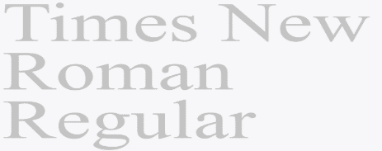
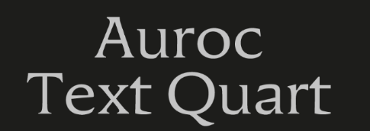

10.attēls 11.attēls
Atšķirības zīmes burtveidols Alternatīvais burtveidols

¹ 6.attēls- informatīvs raksturs, atšķirības zīmi uz cepures lieto ar uzrakstu “Valsts meža dienests”un bez atšķirības zīmes.
²Valsts meža dienests vizuālo identitāti lieto saskaņā ar Valsts pārvaldes iestāžu vienotās identitātes "Valsts pārvaldes iestāžu vienota identitāte. Grafiskais standarts".

